|  |  |  |  |
| --- | --- | --- | --- |
|  | | | |
|  |  |  | **2021** |
|  | | | |
| **Logo CIV** | | | |
|  | | | |

**CAMPEONATO INTERAUTONÓMICO DE VELOCIDAD**

REGLAMENTO TÉCNICO 2021

**SUPERSPORT OPEN300**

|  |  |  |
| --- | --- | --- |
| **Versión** | **Aplicable desde** | **Artículos modificados** |
| 0 | 01.01.2021 |  |
|  |  |  |

5.6 ESPECIFICACIONES TÉCNICAS OPEN 300

5.6.1 Especificaciones de la motocicleta

5.6.2 Configuraciones del motor y cilindradas

5.6.3 Equilibrio las diferentes configuraciones de las motocicletas

5.6.4 Pesos mínimos

5.6.5 Colores y dimensiones de los dorsales

5.6.6 Combustible

5.6.7 Neumáticos

5.6.8 Motor

5.6.8.1 Sistema de inyección de combustible

5.6.8.2 Culata

5.6.8.3 Árbol de levas

5.6.8.4 Piñones de los árboles de levas o engranajes

5.6.8.5 Cilindros

5.6.8.6 Pistones

5.6.8.7 Segmentos

5.6.8.8 Bulones y circlips

5.6.8.9 Bielas

5.6.8.10 Cigüeñal

5.6.8.11 Cárteres motor – Cárteres anexos

5.6.8.11.1 Tapas laterales y sus protecciones

5.6.8.12 Transmisión / Caja de cambios

5.6.8.13 Embrague

5.6.8.14 Bombas de aceite y racores de aceite

5.6.8.15 Radiador, sistema de refrigeración y radiadores de aceite

5.6.8.16 Caja de aire (Airbox)

5.6.8.17 Alimentación de carburante

5.6.8.18 Sistema de escape

5.6.9 Electricidad y Electrónica

5.6.9.1 Encendido / Unidad de Control del Motor (ECU)

**5.6.9.2 Sistema electrónico de control WSS300**

**5.6.9.3 Sistemas electrónicos 2.019**

5.6.9.4 Generador, alternador, arranque eléctrico

5.6.10 Chasis principal

5.6.10.1 Chasis y subchasis trasero

5.6.10.2 Suspensión – Generalidades

5.6.10.3 Horquillas delanteras

5.6.10.4 Brazo de suspensión posterior (Basculante)

5.6.10.5 Amortiguador posterior

5.6.10.6 Llantas

5.6.10.7 Frenos

5.6.10.8 Manillares y mandos manuales

5.6.10.9 Estriberas y sus mandos

5.6.10.10 Depósito de gasolina

5.6.10.11 Carenado

5.6.10.12 Asiento

5.6.10.13 Elementos de fijación

5.6.10.14 Luz trasera de seguridad

5.6.11 Los siguientes elementos PUEDEN SER modificados o reemplazados con relación a los montados en la motocicleta homologada:

5.6.12 Los siguientes elementos PUEDEN SER retirados:

5.6.13 Los siguientes elementos DEBEN SER retirados:

5.6.14 Los siguientes elementos DEBEN modificarse:

5.6.15 Transponder:

5.6.16 Materiales

5.6.17 Piezas homologadas

5.6.18 Alerones y ayudas aerodinámicas

5.6.19 Equipamiento de los pilotos

Anexo1

**5.6 ESPECIFICACIONES TÉCNICAS OPEN 300**

Las siguientes normas están dirigidas a limitar los cambios en las motocicletas homologadas, en interés de la seguridad y para la aplicación en competición entre varios conceptos de motocicleta.

**TODO AQUELLO QUE NO ESTÁ AUTORIZADO Y PRECISADO EN ESTE REGLAMENTO ESTA TOTALMENTE PROHIBIDO**

Si el cambio de una parte o sistema no está específicamente permitido en los siguientes artículos, entonces está prohibido.

Las motocicletas de OPEN 300 necesitan una homologación de la FIM basada en la categoría SS300con la excepción de la Benelli BN302R. Todas las motocicletas deber ser de aspiración normal. Todas las motocicletas deben cumplir, en todos sus apartados, las exigencias del Reglamento Técnico de Velocidad como especifican estas normas, excepto si la motocicleta ya esté equipada igual al modelo homologado.

Una vez que una motocicleta ha obtenido la homologación, ésta puede ser usada en competición en su categoría correspondiente por un período máximo de 8 años. O hasta que dicha motocicleta homologada sea descartada por nuevas normas o cambios en las especificaciones técnicas de su categoría correspondiente.

Las apariencias, frontal, laterales y trasera y el perfil de las motocicletas deben (salvo indicación contraria) ser conformes a la forma homologada (como la originalmente producida por el constructor). El aspecto del sistema de escape está exento de esta regla.

**Cualquiera de los fabricantes de las motos autorizadas u organizadores de las copas, podrán ser autorizados a poner en carrera sus prototipos de desarrollo sin optar a pódium ni a puntos. Una vez desarrollados y disponible esos prototipos para todos los pilotos serán autorizados como nuevo modelo.**

**5.6.1 Especificaciones de la motocicleta**

Todas las piezas y sistemas no mencionados específicamente en los siguientes artículos, deben permanecer como las originalmente producidas por el fabricante de la motocicleta homologada.

**5.6.2 Configuraciones del motor y cilindradas**

La categoría se basará alrededor de las motocicletas vendidas en Europa como clase A2 y excluyendo a las motocicletas de clase A1. La dirección del CIV tiene el derecho a elegir qué motocicletas serán elegidas en la categoría.

Para 2020, las siguientes motocicletas serán las elegidas (esta lista puede ser modificada por la dirección del CIV en cualquier momento):

**Benelli BN 302 R**

Honda CBR 500 R

Kawasaki Ninja 300 (EX300ADF)

Kawasaki Ninja 400(EX400G/H/J)

KTM RC 390

KTM RC RC 390R

Yamaha YZF-R3

Yamaha YZF-R3A

**5.6.3 Equilibrio las diferentes configuraciones de las motocicletas**

La dirección del CIV se reserva el derecho de equilibrar las configuraciones de las motocicletas, con el fin de igualar el rendimiento de las mismas. Estos métodos pueden incluir:

Límites de Revoluciones por minuto.

Cambios en el límite de peso.

La decisión de aplicar los hándicaps será tomada por la dirección del CIV con tiempo suficiente, para asegurar una competencia leal.

**5.6.4 Pesos mínimos**

El peso mínimo de cada modelo es el siguiente:

|  |  |  |  |
| --- | --- | --- | --- |
|  | **Peso de la Motocicleta** | | **Mínimo Combinado** |
| **Marca** | **Peso Mínimo (1)** | **Peso mínimo con lastre (2)** | **Peso motocicleta y piloto (3)** |
| Benelli BN 302 R | 160 kg | 175 kg | 210 kg |
| Honda CBR500R | 147 Kg | 160 kg | 210 Kg |
| KTM RC 390 R | 133 kg | 146 kg | 202 Kg |
| Kawasaki Ninja 300 | 133 kg | 146 kg | 200 Kg |
| Kawasaki Ninja 400 | 137 kg | 150 kg | 210 Kg |
| YamahaYZF-R3  (todos los modelos) | 137 kg | 150 kg | 204 Kg |

El peso combinado es el peso del piloto (con todo el equipamiento) y la motocicleta, como es usada en pista. (3)

Si el peso de la motocicleta alcanza o excede el “Peso Mínimo con lastre”(2), la combinación de peso motocicleta+piloto (3) no es necesaria. La motocicleta sola, en ningún caso puede estar por debajo del “peso mínimo (1)”. Esto limita la cantidad máxima de lastre que se puede añadir a las motocicletas.

En cualquier momento del evento, el peso de toda la motocicleta (incluyendo el depósito de combustible y su contenido) no debe ser inferior al peso mínimo.

Durante la verificación técnica, al final de la carrera, las motocicletas elegidas serán pesadas en las condiciones que finalicen la carrera, y el límite de peso establecido debe ser tomado en esta condición. Nada puede ser añadido a la motocicleta. Esto incluye todos los líquidos.

Durante los entrenamientos cronometrados, los pilotos pueden ser llamados para controlar el peso de sus motocicletas. En todos los casos el piloto debe cumplir con esta solicitud.

El uso de lastre está permitido para alcanzar el peso mínimo y puede ser requerido también para el sistema de hándicaps. El uso y peso del lastre debe ser dado a petición de los comisarios técnicos.

El lastre debe estar hecho de piezas metálicas sólidas, conectado de forma firme y segura, ya sea a través de un adaptador o directamente al chasis principal o motor, con un mínimo de 2 tornillos de acero (mínimo 8 mm de diámetro, 8.8 grado o mayor). Otras soluciones técnicas equivalentes deben ser consultadas al Director Técnico del Campeonato para su aprobación.

El combustible en el depósito se puede usar como lastre. Sin embargo, el peso verificado nunca puede ser menor del peso mínimo requerido.

**5.6.5 Colores y dimensiones de los dorsales**

Serán obligatorios tres dorsales por motocicleta, uno en la parte frontal y dos en los laterales uno a cada lado de la motocicleta.

El número delantero debe estar colocado en el centro del frontal del carenado o en el lado donde esté situada la torre de cronometraje oficial.

Los números laterales deberán situarse tanto a derecha como a izquierda de la motocicleta en una superficie plana. Podrán ir alojados tanto en el colín de la motocicleta como en el lateral del carenado o quilla. Estos deben de ser visibles con la motocicleta entre 60º y 90º.

* 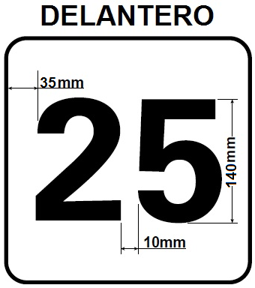Dorsal Frontal

La altura mínima de la cifra o las cifras será de 140.

El espacio mínimo entre cifras si existe más de una será de 10mm.

El área de respeto para las cifras con respecto al borde del fondo**,** será como mínimo de 35mm en todo el contorno del número.

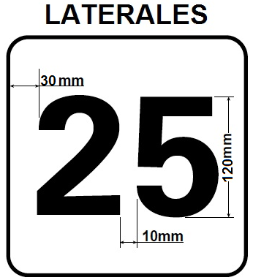

* Dorsales Laterales

La altura mínima de la cifra o las cifras será de 120mm.

El espacio mínimo entre cifras si existe más de una será de 10mm.

El área de respeto para las cifras con respecto al borde del fondo**,** será como mínimo de 30mm en todo el contorno del número.

Todos los números han de mantener la tipografía normalizada FIM, que será:



Los dorsales serán de color plano y sólido, no estando permitidos interrupciones en el trazo del número, ni números solapados**.** No está permitido el uso de perfilados ni sombras. No está permitido el uso de más de dos cifras si la dirección de carrera no lo autoriza.

El color será lo más próximo a la carta Pantone especificado para la categoría. Los colores de los números y fondos serán:

|  |  |  |
| --- | --- | --- |
| **Fabricante** | **Fondo** | **Número** |
| **Benelli** | VERDE | BLANCO |
| **Honda** | BLANCO | ROJO  **(Pantone: 485) /** (Vinilo Mactac 8359-39) |
| **Kawasaki** | BLANCO | VERDE  **(Pantone: 348) /** (Vinilo Mactac 8349-05) |
| **Yamaha** | BLANCO | AZUL  **(Pantone: 348) /** (Vinilo Mactac 8349-05) |
| **KTM** | BLANCO | NARANJA  **(Pantone: 151) /** (Vinilo Mactac 8301-22) |
| **R4C CUP KTM** | AMARILLO CADMIO MEDIO | NEGRO |

En caso de disputa sobre la legibilidad del/los dorsales, la decisión del Director Técnico del Campeonato será definitiva.

**5.6.6 Combustible**

Todos los motores deben funcionar con un carburante normal sin plomo con una tasa de plomo máxima de 0,005 g/l (sin plomo) y un MON máximo de 90, según marca la normativa FIM para carburantes. (Para más detalles consultar el reglamento técnico de carburantes RFME/FIM)

El uso de cualquier dispositivo para disminuir artificialmente la temperatura del combustible está totalmente prohibido durante el procedimiento de salida a carrera.

**5.6.7 Neumáticos**

Sólo los neumáticos procedentes del Suministrador Oficial se pueden usar.

Las especificaciones de los neumáticos disponibles en cada evento serán determinadas por el suministrador oficial. Sólo los neumáticos autorizados para el evento serán utilizados. Consultar Anexo Neumáticos ([www.rfme.com)](http://www.rfme.com))

Se prohíbe cualquier modificación o tratamiento (corte, rayado,…)

**5.6.8 Motor**

**5.6.8.1 Sistema de inyección de combustible**

1. El sistema de inyección de combustible original homologado debe ser usado sin ninguna modificación.
2. Los inyectores de combustible deben ser de serie e inalterados en sus especificaciones y fabricación original.
3. Las trompetas de admisión de aire (pabellones venturi) deben permanecer como las originalmente producidas por el constructor para la motocicleta homologada.

Se permiten las siguientes modificaciones en las motocicletas especificadas, Yamaha YZF – R3/R3A y Honda CBR 500R (ver Anexo1):

- Las trompetas de admisión de aire se pueden acortar libremente.

1. Las mariposas de gas no pueden ser cambiadas ni modificadas.
2. Las mariposas secundarias pueden ser eliminadas o fijadas en posición abierta y su electrónica puede ser desconectada o eliminada. El/los eje/s de la/s mariposa/s debe/n permanecer en su sitio.
3. Todas las partes de las trompetas de admisión de aire de longitud variable deben permanecer y funcionar exactamente como las homologadas. No pueden ser añadidas si no están presentes en la motocicleta homologada.
4. La mezcla de aire y aire/combustible debe ir a la cámara de explosión exclusivamente a través de los cuerpos de admisión.
5. Las mariposas de admisión controladas electrónicamente, conocidas como “ride-by wire”, pueden ser usadas solamente si el modelo homologado está equipado con el mismo sistema. Su software no puede ser modificado y todos los sistemas y funcionamientos de seguridad diseñados por el fabricante deben conservarse.

**5.6.8.2 Culata**

1. Debe ser la originalmente instalada y homologada sin modificación alguna.
2. El sistema de inyección de aire en el escape debe ser bloqueado y el/los anclaje/s externos a la tapa de balancines pueden ser reemplazados por tapa/s metálica/s.
3. La junta de culata puede ser cambiada.
4. Las pastillas calibradas de las válvulas pueden ser cambiadas.
5. Un restrictor puede ser requerido para ser instalado entre la culata y el colector de admisión. Será una placa plana. No se permitirá la integración o el relleno con sellante o de otra manera. Ver lista de piezas aprobadas en: [**www.rfme.com**](http://www.rfme.com)

**5.6.8.3 Árbol de levas**

1. Deben ser las piezas originalmente instaladas y homologadas sin modificación alguna.
2. En las verificaciones técnicas: para los sistemas de control de válvulas directas, será medida la alzada de la leva; para los sistemas de accionamiento de válvulas no directos, será medido el desplazamiento de la válvula.

**5.6.8.4 Piñones de los árboles de levas o engranajes**

1. Los piñones del árbol de levas pueden ser ranurados para permitir el ajuste de la distribución.
2. Los engranajes del árbol de levas a presión pueden ser reemplazados por un piñón de ajustable
3. Deben ser los originalmente instalados y homologados sin ninguna modificación permitida.
4. La cadena de distribución y el tensor deben permanecer como los homologados.

**5.6.8.5 Cilindros**

Deben ser los originalmente instalados y homologados sin modificación alguna.

**5.6.8.6 Pistones**

Deben ser los originalmente instalados y homologados sin modificación alguna.

**5.6.8.7 Segmentos**

Deben ser los originalmente instalados y homologados sin modificación alguna.

**5.6.8.8 Bulones y circlips**

Deben ser los originalmente instalados y homologados sin modificación alguna.

**5.6.8.9 Bielas**

Deben ser las originalmente instaladas y homologadas sin modificación alguna.

**5.6.8.10 Cigüeñal**

Debe ser el originalmente instalado y homologado sin modificación alguna.

**5.6.8.11 Cárteres motor – Cárteres anexos**

Deben ser los originalmente instalados y homologados sin modificación alguna.

**5.6.8.11.1 Tapas laterales y sus protecciones**

1. Las tapas laterales pueden ser alteradas, modificadas o reemplazadas. Si se alteran o modifican, la cubierta debe tener al menos la misma resistencia de impacto que la original. Si se reemplaza, la cubierta debe estar fabricada en el mismo material o con un mayor peso específico y el peso total de la cubierta no debe ser menor que la original.
2. Todos los cárteres que contengan aceite y que puedan entrar en contacto con la pista como consecuencia de una caída, deben estar protegidos por una segunda tapa metálica: aleación de aluminio, acero inoxidable o acero. Las tapas de carbono y/o titanio no están permitidas.
3. La tapa secundaria debe cubrir un mínimo de 1/3 de la tapa original. No debe tener superficies cortantes que puedan dañar la superficie de la pista.
4. Estas tapas deben ir atornilladas de forma segura con un mínimo de tres (3) tornillos de los que sujetan la tapa original al cárter.
5. Placas o barras de protección para las caídas hechas de aluminio o hierro también está permitidas. Todos estos dispositivos deben estar diseñados para resistir choques repentinos, abrasiones y daños de caída.
6. Las tapas aprobadas por la FIM se permiten sin distinción de su material o dimensiones.
7. **Será admitidas las tapas comercializadas por un fabricante especializado en accesorios y protectores para motocicleta y que como mínimo cumpla con la superficie de protección y sujeción especificada en los apartados c y d. Las tapas en materiales compuestos y titanio no están permitidas.**
8. Las tapas que protejan partes del motor con aceite deben asegurarse con tornillos de acero.
9. El Director Técnico del Campeonato tiene la potestad para rechazar cualquier tapa que no satisfaga estos propósitos de seguridad.

**5.6.8.12 Transmisión / Caja de cambios**

1. Debe ser la originalmente instalada y homologada sin modificación alguna, excepto:
2. Se puede eliminar el sistema que impide meter la segunda marcha desde punto muerto.
3. La estrella del selector del cambio y su fijación pueden ser reemplazados pero deben funcionar como originalmente se diseño.
4. Están autorizados los sistemas externos de cambio rápido (en subida) de velocidades (Cableado y potenciómetro incluidos) **siempre y cuando se instale el sistema electrónico de control WWS 300. En caso de instalar la ECU original, es obligatorio usar el sistema de cambio rápido HM.**

**En la Benelli la marca del sistema de cambio rápido será libre.**

1. Los cambios rápidos en bajada no están autorizados.
2. Se pueden modificar el piñón de ataque, la corona de la rueda trasera, el paso de cadena y sus medidas.
3. La tapa del piñón de ataque puede ser modificada o eliminada, siempre que el piñón quede cubierto por el carenado. En el caso de que no sea así será obligatoria la tapa del piñón. El objetivo es impedir que el piloto pueda introducir accidentalmente los dedos en caso de caída, por seguridad. En caso de duda la decisión del Director Técnico del Campeonato será definitiva.
4. El guarda cadenas, puede ser retirado o modificado.

**5.6.8.13 Embrague**

1. El sistema de embrague (de tipo húmedo o en seco) y el método de accionamiento (por cable o hidráulico) deben permanecer como el homologado.
2. Los discos de fricción y los conducidos pueden ser cambiados.
3. Los muelles del embrague pueden ser cambiados.
4. La campana del embrague (externa) debe ser la originalmente instalada y homologada, aunque puede ser reforzada.
5. La maza del embrague puede ser modificada o reemplazada por otra de recambio, incluyendo del tipo anti-rrebote.

**5.6.8.14 Bombas de aceite y racores de aceite**

Deben ser los originalmente instalados y homologados sin modificación alguna.

**5.6.8.15 Radiador, sistema de refrigeración y radiadores de aceite**

1. El único líquido refrigerante del motor permitido es agua.
2. Se puede colocar delante de los radiadores de aceite/agua una rejilla de protección.
3. Los manguitos y el vaso de expansión pueden ser cambiados.
4. El ventilador y su cableado pueden ser eliminados. Los interruptores térmicos, el sensor de temperatura del agua y el termostato pueden ser eliminados del sistema de refrigeración.
5. El tapón del radiador es libre.
6. Puede añadirse un radiador de agua adicional, así como sus soportes, siempre que no se modifique la apariencia externa de la motocicleta. Pueden añadirse soportes para acomodar este radiador adicional.

**5.6.8.16 Caja de aire (Airbox)**

1. La caja de aire (airbox) debe ser la originalmente instalada y homologada sin modificación alguna.
2. El filtro de aire puede ser modificado o cambiado, pero no eliminado y debe ser montado en su posición original.
3. Los tubos de drenaje de la caja de aire deben ser sellados.
4. Todas las motocicletas deben estar provistas de un sistema cerrado de reciclado de vapores de aceite. Los respiraderos de aceite deben estar conectados, pueden pasar a través de un depósito de captura de aceite y deben descargar únicamente en el airbox.
5. No está autorizado añadir un protector térmico al airbox.

Se permiten las siguientes modificaciones en las motocicletas Yamaha YZF – R3/R3A y Honda CBR 500 R (ver Anexo1):

- En el airbox, la tapa del filtro de aire puede ser modificada.

- El tubo de admisión de la caja de aire se puede eliminar.

**5.6.8.17 Alimentación de carburante**

1. La bomba de gasolina y su regulador de presión deben ser los originalmente instalados y homologados sin modificación alguna.
2. La presión de combustible debe ser como la homologada.
3. Los conductos de combustible desde el depósito de gasolina hasta la rampa de inyección (excluida esta) pueden ser reemplazados y deben ser instalados de manera que estén protegidos de daños en caso de accidente.
4. Pueden usarse conectores rápidos.
5. Los conductos de ventilación de combustible pueden ser reemplazados.
6. Pueden añadirse filtros de combustible.

**5.6.8.18 Sistema de escape**

1. Los tubos de escape y los silenciadores pueden modificarse o cambiarse. Los catalizadores deben ser retirados.
2. El número de la/s salida/s de escape/s final debe/n mantenerse igual que el homologado. La/s salida/s debe/n estar en el/los mismo/s lado/s que el modelo homologado.
3. Por razones de seguridad, el/los borde/s de la/s salida/s del escape/s deben redondearse para evitar los filos cortantes.
4. Proteger el sistema de escape no está autorizado, con la excepción de las partes próximas al pie del piloto y de las partes del carenado que deben protegerse del calor.
5. El límite de ruido para esta categoría es de 107 dB/A (con una tolerancia de 3 dB/A después de los entrenamientos y/o carrera)
6. Las pruebas de las RPM serán medidas de la siguiente manera:

Motocicleta: Test rpm

Benelli BN 302 R

Honda CBR500R 5.000 rpm

Kawasaki Ninja 300 (EX300A/D/F) 6.500 rpm

Kawasaki Ninja 400(EX400G/H/J) 6.500 rpm

KTM RC390 / R 5.500 rpm

Yamaha YZF-R3 7.500 rpm

**Es obligatorio disponer de un cuenta revoluciones que marque las revoluciones del motor para la prueba de sonido.**

**5.6.9 Electricidad y Electrónica**

**5.6.9.1 Encendido / Unidad de Control del Motor (ECU)**

**a. El sistema electrónico completo debe ser:**

**i) El sistema electrónico de control WSS 300. Ver art. 5.6.9.2.**

**ii) El sistema original homologado (con la ECU de serie) más un módulo externo de inyección de combustible aprobado por la FIM y un data logger. Ver art. 5.6.9.3.**

**El listado de sistemas y componentes aprobados se puede consultar en** [**www.rfme.com**](http://www.rfme.com)

b) El límite máximo de revoluciones permitido será:

Motocicleta: Máx. RPM

Benelli BN 302 R libre

Honda CBR 500 R 10.000 rpm

Kawasaki Ninja 300 (EX300) 13.000 rpm

Kawasaki Ninja 400(EX400) 10.350 rpm

KTM RC390 / R **11.150 rpm**

Yamaha YZF-R (A, Euro3, Euro4, Kit) **13.300 rpm**

**5.6.9.2 Sistema electrónico de control WSS300**

**a. La ECU/PANTALLA DE ABORDO/cableado deben ser del Sistema Electrónico de Control aprobado WSS300. El único proveedor oficial del Sistema de Control Electrónico es la empresa Solo Engineering www.soloengineering.com, esbk@solengineering.com, como se documenta en la lista de piezas aprobadas.**

**b. El software y el firmware utilizados deben pertenecer a la lista de versiones legales de software / firmware publicadas en** [**www.rfme.com**](http://www.rfme.com)

**c. El equipo opcional vendido por el fabricante de la motocicleta para el modelo homologado se considera no homologado con la motocicleta y debe cumplir con los requisitos para dispositivos electrónicos/adquisición de datos aprobados.**

**d. En cualquier momento durante un evento, el Director Técnico del Campeonato tiene el derecho de hacer que un equipo sustituya su ECU con una muestra de su propiedad.**

**e. Los sensores no pueden reemplazarse, modificarse o sustituirse a menos que se indique lo contrario y los sensores/canales de ECU OEM permitidos son:**

**i. Sensor (es) de posición del acelerador.**

**ii. Sensor Map, Map Sync (sensor de presión en el colector de admisión utilizado para sincronizar el motor durante el arranque)**

**iii. Presión de airbox.**

**iv. Pick-up del motor (Culata, cigüeñal)**

**v. Posición del acelerador.**

**vi. Velocidad delantera (del sensor ABS)**

**vii. Velocidad trasera (del sensor ABS)**

**viii. Velocidad del eje de salida de la caja de cambio.**

**ix. Posición de marcha.**

**x. Presión de aire barométrica.**

**xi. Temperatura de agua.**

**xii. Temperatura del aire.**

**xiii. Interruptor presión del aceite.**

**xiv. Sensor de caída (interno en la ECU)**

**Se puede agregar lo siguiente:**

**xv. Sensor pedal de cambio. lda de carga/interruptor de cambio de marcha (solo señal a la ECU)**

**xvi. Sensor Lambda (Bosch LSU4.9)**

**xvii. Interruptores izquierdos y derechos (pueden ser reemplazados los kit)**

**xviii. Posición de la horquilla (a elección del equipo)**

**xix. Posición del amortiguador (a elección del equipo)**

**xx. Sensor de presión del freno delantero (a elección del equipo)**

**xxi. Transponder/señal de tiempo de vuelta.**

**xxii. Unidad de receptor GPS.**

**f. No se pueden instalar módulos externos, excepto:**

**i. Un cambio rápido (QuickShifter), donde el módulo solo puede proporcionar una señal a la ECU aprobada y solo conectarse a la batería y al conector de cambio rápido, en el cableado aprobado.**

**ii. Dispositivos obligatorios para campeonatos (por ejemplo, sistema de RF de 2 vías)**

**iii. Adquisición de datos.**

1. **Un sistema externo de adquisición de datos está permitido, pero debe cumplir con:**

**i. El logger externo será de libre elección.**

**ii. No podrá aplicar ninguna estrategia o ajuste sobre la ECU.**

**iii. Se podrá conectar un receptor/antena GPS al logger externo.**

**h. La pipa de la bujía debe permanecer original como la homologada.**

**i. Se pueden reemplazar las bujías.**

**j. La batería esta libre.**

**5.6.9.3 Sistemas electrónicos 2.019**

1. La unidad de control del motor (ECU) puede ser:
2. El sistema original homologado. Se permite la modificación del software y/o firmware.
3. El sistema original homologado (opción i) más un módulo externo de inyección de combustible aprobado por FIM.
4. En cualquier momento, durante un evento, el Director Técnico del campeonato tiene la potestad de solicitar a un equipo que sustituya su ECU o su módulo externo por una muestra recibida por el fabricante.
5. Durante la temporada, el fabricante puede actualizar el software y las actualizaciones deben estar disponibles simultáneamente para todos los usuarios del sistema sin cargo, la actualización por parte de un equipo no es obligatoria.
6. La unidad central (ECU) puede ser reposicionada.
7. El equipamiento opcional vendido por el fabricante de la motocicleta para dicha motocicleta será considerada como no homologado y debe seguir los requerimientos sobre la electrónica y/o adquisición de datos de este reglamento.
8. Los sensores no pueden ser reemplazados, modificados o sustituidos, excepto los indicados. Los sensores aprobados para la ECU original son:
   1. Posición del acelerador (permitidos varios).
   2. Sensor Map, Map Sync (sensor de presión en el colector de admisión usado para sincronizar el motor durante el arranque).
   3. Presión en el airbox.
   4. Pick-up (Culata o cigüeñal)
   5. Posición de la caña del acelerador.
   6. Velocidad de rueda trasera, únicamente (del sensor del ABS) (No está permitido sensor de velocidad delantero).
   7. Velocidad de salida de la caja de cambios.
   8. Posición de la cascada de piñones de la caja de cambios.
   9. Presión de aire.
   10. Temperatura del agua.
   11. Temperatura del aire.
   12. Sensor de caída (No válido el sensor de inclinación)
   13. Célula o interruptor del selector de caja de cambios.
   14. Sensor Lamda (puede ser el original o un sensor de recambio), puede ser conectado al cableado original/ECU o al módulo externo aprobado por FIM/RFME)
   15. **Sensor de presión de freno delantero.**
9. No pueden añadirse sensores extra para el control del motor, excepto el “quick-shifter” aprobado por la RFME.
10. Los módulos externos de inyección de combustible aprobados por la FIM, no podrán alterar la señal relativa al “ride by wire”, ni tampoco podrán controlar o actuar sobre ninguna parte de la motocicleta, excepto los inyectores de gasolina. Ningún módulo externo podrá añadir como estrategia un control de tracción. Los módulos sólo podrán conectarse a los inyectores, sensor lambda, a la alimentación eléctrica y acceder la señal de la posición del acelerador, la marcha engranada y las RPM del motor. La retroalimentación o la autogestión de estos sistemas no está permitida. La retroalimentación o la autogestión de la sonda lambda está permitida. Únicamente pueden usarse los módulos externos aprobados por FIM.
11. Es obligatorio para sistemas 2019 instalar un sistema homologado por la RFME/FIM para el “quick-shifter” que también actúa como limitador de RPM del motor, siendo opcional para el equipo usarlo en su función de “quick-shifter”. Éste debe mantenerse conectado y funcionando en todo momento. Sólo se debe instalar como se indica en las instrucciones de montaje que se detallan en cada unidad. El precio de cada unidad es de 500 € + impuestos + envío.

El Quickshifter DEBE estar actualizado a la versión del firmware V3_0.

Es responsabilidad del equipo asegurarse de que sus unidades estén actualizadas e informar al director técnico si creen que el limitador de revoluciones no está actuando correctamente.

1. Contacto:

**HM Quickshifter U.K. Ltd**

[www.hmquickshifter.com](http://www.hmquickshifter.com)

[info@hmquickshifter.com](mailto:info@hmquickshifter.com)

+44 (0) 1795 429168

Ref: RFME-ESBK

Motocicleta: Unidad HM

Honda CBR 500 R HMGP-HO1016

Kawasaki Ninja 300 (EX300ADF) HMGP-KA1016

Kawasaki Ninja 400(EX400G/H/J) HMGP-KT1712

Yamaha YZF-R3 HMGP-YA1016

Yamaha YZF-R3A HMGP-YA1016

KTM RC 390 HMGP-KT1016

KTM RC 390R HMGP-KT1016

1. Las siguientes estrategias de control de motor **NO** están permitidas:
   1. Control de tracción (incluyendo anti-derrape, ratio de subida de RPM).
   2. Control de salida.
   3. Anti-caballito.
   4. Sistema cerrado de control de freno motor.
   5. Ajustes basados en “curva a curva” o por distancia.
   6. Ajustes realizables por el piloto en movimiento, ejem.: control de tracción, avance de encendido, etc.
2. Otros equipos electrónicos que no estén presentes en la motocicleta homologada, no podrán ser añadidos, con las excepciones mencionadas anteriormente.
3. Sepueden agregar resistencias para reemplazar las partes eléctricas del sistema que se han eliminado (incluidas las luces y sensores lambda), para evitar errores en la ECU.
4. La telemetría no está autorizada.
5. No están permitidas las conexiones remotas o sin cables a la motocicleta para el intercambio de datos o ajustes, mientras el motor esté en marcha o la moto en movimiento.
6. Cableado:
   1. La llave/cerradura de encendido puede ser reposicionada, reemplazada o eliminada.
   2. El corte y eliminado del cableado sobrante y sin uso está permitido. Todos los conectores deben permanecer como los originalmente instalados. No puede añadirse cableado.
   3. El cableado de kit del fabricante de la motocicleta homologada está permitido.
   4. Cableado de la adquisición de datos:
   5. La única función del cableado de la adquisición de datos será conectarse a los sensores analizados, transmitir la información y alimentar eléctricamente a la unidad central. NO podrá conectarse al CAN bus de la motocicleta, pero si puede conectarse al K-line únicamente para recibir información para la adquisición de datos.
   6. El cuadro de instrumentos es libre, pero debe permanecer un cuenta revoluciones en funcionamiento.
   7. Un lap-timer puede ser añadido.
   8. Las bujías pueden ser reemplazadas.
   9. La batería es libre.

**5.6.9.4 Generador, alternador, arranque eléctrico**

1. El alternador (ACG) debe ser el originalmente instalado y homologado sin modificación alguna.
2. El estator debe estar instalado en su posición original y sin desfase.
3. El arranque eléctrico debe funcionar normalmente y siempre estar operativo para arrancar el motor durante el evento.

**5.6.10 Chasis principal**

Durante todo el evento, cada piloto puede usar únicamente una (1) motocicleta completa, tal cual se presenta en las Verificaciones Técnicas, con el chasis claramente identificado con un precinto/pegatina. En caso de que el chasis necesite ser reemplazado, a causa de una caída, el piloto o el equipo deben solicitar el uso de un chasis de recambio al Director Técnico del Campeonato.

El chasis pre-montado de recambio debe ser mostrado al Director Técnico del Campeonato para autorizar su reemplazo. El pre-montaje se limitará estrictamente a:

* Chasis principal.
* Rodamientos (dirección, basculante, etc)
* Basculante.
* Bieletas traseras y su amortiguador.
* Tija inferior y superior.
* Cableado.

Este chasis de recambio no estará autorizado dentro del box hasta que el equipo haya recibido la autorización del Director Técnico del Campeonato.

La motocicleta reparada debe ser inspeccionada antes de su uso por los comisarios técnicos en sus puntos de seguridad y un Nuevo precinto/pegatina será puesto en el chasis de la motocicleta.

Ninguna otra motocicleta de repuesto puede estar en el box. Si se encuentran, una sanción será aplicada. Para el resto del evento, la motocicleta podrá ser confiscada y ninguna parte de esa motocicleta puede ser utilizada como repuesto.

**El jurado podrá acordar una dispensa sobre este artículo.**

**5.6.10.1 Chasis y subchasis trasero**

1. El chasis debe ser el originalmente producido por el fabricante para la motocicleta homologada, sin modificación alguna.
2. Se pueden realizar agujeros en el chasis solo para fijar piezas aprobadas. (ejemplo: amortiguador de dirección, soportes de carenados, sensores)
3. Los laterales del chasis pueden protegerse con un recubrimiento en material compuestode no más de 1,5 mm de grosor. Estas protecciones deberán tener la forma del chasis y dejar un espacio adecuado en la zona derecha de la dirección para la pegatina de verificaciones.
4. Se pueden instalar protectores contra colisiones en el chasis, usando los puntos existentes, o en los extremos de los ejes de las ruedas. Sin excepción, los ejes de las ruedas no se pueden modificar. La decisión de la correcta colocación de estos protectores será tomada por el Director Técnico del campeonato y será definitiva.
5. El soporte de la pata de cabra puede ser cortado o eliminado.
6. Nada más puede ser añadido o retirado del chasis.
7. Todas las motocicletas deben llevar grabado un número de identificación en el chasis (número de chasis).
8. Los soportes y las placas de soporte del motor deben ser los producidos originalmente por el fabricante para la motocicleta homologada.
9. El subchasis frontal /soporte de carenado puede ser cambiado o alterado, pero el uso de titanio y/o carbono (o materiales compuestos similares) está prohibido.
10. El subchasis o parte trasera del chasis:
    1. Si fuera desmontable puede ser cambiado o modificado, pero el tipo de material debe mantenerse como el homologado, o de un material de peso específico mayor.
    2. Si fuera parte del chasis principal entonces no puede ser modificado excepto en lo indicado a continuación.
    3. Soportes adicionales del asiento pueden ser añadidos. Pletinas no sometidas a esfuerzos pueden ser eliminadas si no afecta a la seguridad de su construcción o montaje. Accesorios atornillados al subchasis trasero pueden ser eliminados.
11. Los tipos de pintura no son restrictivos, pero el pulido del chasis o de la parte trasera del chasis (sub chasis) no está autorizado.

**5.6.10.2 Suspensión – Generalidades**

1. No está permitido usar ningún tipo de suspensión electrónica, incluso si estuvieran instaladas en la motocicleta homologada.
2. Un amortiguador de dirección electrónico no puede ser usado, salvo que esté presente en la motocicleta homologada. No obstante, éste debe ser completamente de serie (cualquier parte mecánica o electrónica debe permanecer como la homologada).

**5.6.10.3 Horquillas delanteras**

1. Las horquillas (ejes, puntales, botellas,...) deben ser las originalmente instaladas y homologadas con las siguientes modificaciones:
2. Las tijas de horquilla, pletina (s) superior (es), y cualquier puente de unión deben mantenerse igual a las originalmente producidas por el fabricante para la motocicleta homologada.
3. El eje de la dirección debe permanecer en la posición homologada (tal y como esté en la motocicleta de serie). Si la motocicleta homologada tiene casquillos para regular esta posición/orientación del eje de la dirección, esta posición/orientación puede ser cambiada o regulada, pero los casquillos no pueden cambiarse o modificarse.
4. El amortiguador de dirección puede añadirse o remplazarse por un amortiguador accesorio.
5. El amortiguador de dirección no puede actuar como dispositivo que limite el ángulo de giro.
6. Los tapones de las horquillas mecánicas pueden modificarse o reemplazarse únicamente con el fin de permitir el reglaje externo (esto no incluye el brazo mecánico de la horquilla que es parte del set de horquilla electrónica).
7. Los retenes se pueden modificar, cambiar o retirar si la horquilla permanece totalmente estanca.
8. Las partes internas originales de las horquillas homologadas pueden modificarse o cambiarse. Solo pueden instalarse equipos (kits) de amortiguación o válvulas provenientes del servicio post-venta. El acabado superficial original de los tubos de las horquillas (barras, botellas) puede ser cambiado. Tratamientos superficiales adicionales están permitidos.
9. Las horquillas electrónicas deben tener cambiadas completamente sus partes internas (incluido el control electrónico) por un sistema convencional (mecánico) de amortiguación.
10. **En las motos que formen parte de la R4C CUP, la horquilla delantera será la WP PAEX PRO 6543, homologada y suministrada por el organizador R4C Competición.**

**5.6.10.4 Brazo de suspensión posterior (Basculante)**

1. El brazo de suspensión posterior debe ser el originalmente instalado y homologado sin modificación alguna.
2. El tornillo del eje del basculante debe permanecer como el originalmente producido por el fabricante para la motocicleta homologada.
3. La posición del eje del basculante debe permanecer en su posición homologada (tal y como en la motocicleta de serie). Si la motocicleta homologada tiene casquillos para modificar su orientación/posición, entonces su orientación/posición puede cambiarse, pero estos casquillos no pueden ser cambiados o modificados.
4. Es obligatorio fijar un protector de cadena rígido, de modo que impida que **el piloto pueda introducir accidentalmente la mano,** entre el recorrido inferior de la cadena y la corona posterior de la rueda.
5. Unos soportes para el caballete de la rueda posterior pueden añadirse al basculante por medio de soldadura o fijados mediante pernos. Los soportes tienen que tener los bordes redondeados (de amplio radio). Los tornillos de fijación deben enrasarse. Un sistema de anclaje o puntos para mantener la pinza trasera en su sitio puede ser añadido al basculante.
6. Los laterales del basculante pueden protegerse con un vinilo o recubrimiento en material compuesto de no más de 1,5 mm de grosor. Estas protecciones deberán tener la forma del basculante.

**5.6.10.5 Amortiguador posterior**

1. La unidad de la suspensión posterior (amortiguador) puede ser modificada o cambiada, pero deben usarse los anclajes de origen del cuadro y de la suspensión posterior (basculante) (o bieletas) de la motocicleta homologada.
2. Todas las partes de las bieletas traseras deben ser las originalmente instaladas y homologadas sin modificación alguna.
3. El soporte superior desmontable del amortiguador debe mantenerse como el original. Puede añadirse una tuerca a este soporte y arandelas de ajuste las cuales podrán usarse para ajustar la altura del piloto.
4. La unidad de suspensión trasera y el muelle pueden cambiarse. El amortiguador trasero electrónico debe ser cambiado por uno de tipo mecánico.

**5.6.10.6 Llantas**

1. Las llantas deben ser las originalmente instaladas y homologadas sin modificación alguna.
2. La rueda puede ser repintada, pero el acabado superficial original no puede ser cambiado.
3. Un revestimiento/tratamiento antideslizante puede ser aplicado al área de contacto de la llanta-neumático.
4. Si la rueda posterior incluye un sistema de amortiguación de transmisión, este último deberá mantenerse igual al originalmente producido para la motocicleta homologada.
5. Los ejes y las tuercas (o tornillos) deben mantenerse como los homologados, pero los casquillos pueden ser modificados o reemplazados.
6. Los espaciadores de los rodamientos deben permanecer como los homologados.
7. Los contrapesos de equilibrado pueden ser quitados, cambiados o añadidos.
8. Son obligatorias las válvulas de inflado de aluminio o acero. Se recomiendan válvulas en ángulo.

**5.6.10.7 Frenos**

1. Los discos de freno pueden cambiarse por discos de recambio que cumplan con los siguientes requerimientos:
   1. Los discos de freno deben ser del mismo material que el disco homologado o ser de acero. (máximo porcentaje de carbono 2,1 % en peso)
   2. Los discos no flotantes o de una pieza pueden ser reemplazados por discos flotantes. El soporte del disco debe ser del mismo material que el homologado, acero o aluminio.
   3. El diámetro exterior del disco, no puede incrementarse con respecto al diámetro exterior del disco homologado.
   4. El grosor del disco puede incrementarse, pero el disco debe caber en la pinza de freno sin modificación. El número de casquillos es libre.
   5. La unión del soporte del disco a la llanta debe ser como en el disco homologado.
2. Las pinzas de freno delantera y trasera (montaje, fijación, soporte) deben ser las originalmente instaladas y homologadas sin ninguna modificación permitida. **Las motos que formen parte de la R4C CUP podrán instalar los casquillos suministrados por el organizador de dicha copa para adaptar la pinza a la horquilla.**
3. Con el fin de reducir la transferencia de calor al líquido de frenos, se autoriza añadir placas metálicas a las pinzas de frenos, entre las pastillas y las pinzas y/o reemplazar los pistones de aleación ligera por pistones de acero fabricados por el mismo constructor de la pinza.
4. La pinza de freno trasera puede ser montada fija al basculante, pero el soporte debe mantener los mismos puntos de fijación a la pinza, como en la motocicleta homologada.
5. El basculante puede ser modificado por esta razón, para ayudar a la sujeción del soporte de la pinza trasera, por soldadura, taladrado o “helicoil”.
6. Las bombas de freno delantera y trasera deben ser las originalmente instaladas y homologadas sin ninguna modificación permitida.
7. Los depósitos de líquido de frenos pueden ser cambiados.
8. Los latiguillos hidráulicos de freno delantero y trasero pueden cambiarse.
9. La separación de los latiguillos para las dos pinzas de los frenos delanteros debe hacerse por encima del puente inferior de la horquilla (tija inferior).
10. No pueden utilizarse conectores rápidos en los latiguillos de freno.
11. Las pastillas de freno delanteras y traseras pueden cambiarse. Los pasadores de las pastillas de freno pueden modificarse por unos de tipo cambio rápido.
12. No se autorizan conductos suplementarios de aire.
13. El sistema anti bloqueo (ABS) debe ser retirado. La unidad electrónica del ABS puede permanecer instalada para evitar errores en la ECU.
14. Las motocicletas deben estar equipadas con una protección de la maneta de freno para protegerla de una activación accidental en caso de colisión con otra motocicleta. El Director Técnico del Campeonato tiene la potestad de rechazar cualquier protector que no satisfaga estos propósitos de seguridad.
15. Se aceptará el accionamiento del freno trasero por medio de la mano, teniendo la decisión final de su correcta ubicación por parte del Director Técnico del Campeonato.

**5.6.10.8 Manillares y mandos manuales**

1. Los manillares pueden cambiarse.
2. Los manillares y sus mandos pueden recolocarse.
3. El acelerador debe cerrarse por sí mismo cuando no es girado manualmente.
4. La caña del acelerador y sus cables asociados, pueden ser modificados o reemplazados pero la conexión al cuerpo del acelerador y sus controles, debe permanecer como los de la motocicleta homologada. Los aceleradores operados por cable (en la caña) deben ser equipados con ambos cables, de accionamiento y retorno, incluso cuando actúen por “drive by wire”
5. Las manetas de freno y embrague pueden ser reemplazadas por piezas de recambio comerciales. Se podrá instalar un regulador para la leva del freno.
6. Los interruptores pueden ser cambiados, pero el pulsador del arranque eléctrico y el interruptor de paro de motor deben estar colocados en el manillar.
7. Las motocicletas deben estar equipadas con un interruptor o botón de pare en el manillar derecho (que pueda ser alcanzado por la mano mientras está apoyada en el puño) capaz de detener el motor. El interruptor o botón debe ser de color ROJO.
8. Los extremos del manillar expuestos deben estar terminados con un material sólido o cubierto de caucho.
9. El ángulo de giro mínimo de la dirección a cada lado debe ser al menos de 15 ° para todas las motocicletas.
10. Cualquiera que sea la posición del manillar, la rueda delantera, el neumático y el guardabarros debe mantener un espacio mínimo de 10 mm.
11. Se deben instalar topes sólidos (que no sean amortiguadores de dirección) para garantizar una distancia mínima de 30 mm entre el manillar con manetas y deposito combustible, chasis u otro carenado cuando se cierra la dirección completamente para evitar atrapar los dedos del piloto.
12. Se prohíbe la reparación por soldadura de manillares de aleación ligera.
13. Los manillares de material compuesto no están permitidos.
14. Todas las palancas del manillar (embrague, freno, etc.) deben acabar en bola (diámetro de esta bola debe ser de al menos 16 mm). Esta bola también puede ser aplanada, pero en cualquier caso los bordes deben ser redondeados (espesor mínimo de esta parte aplanada) 14 mm). Estos extremos deben estar fijados permanentemente y formar una parte integral de la maneta.
15. Cada palanca de control (mano y pedal) debe montarse en un eje independiente.
16. Toda modificación en los mandos de la moto se considerará en caso de movilidad reducida sujetos a un informe médico, en todo caso la decisión del Director Técnico del Campeonato será definitiva.
17. La palanca del embrague puede tener un protector instalado equivalente al protector de la palanca del freno.

**5.6.10.9 Estriberas y sus mandos**

1. Las estriberas y sus mandos pueden ser cambiados y reposicionados, pero sus soportes deben estar montados en los lugares originales del chasis.
2. Los mandos del pie, palanca de cambios y pedal de freno trasero deben permanecer operados por los pies del piloto.
3. Las estriberas deben montarse fijas o de tipo plegable, en cuyo caso deben incorporar un dispositivo que las retorne a la posición normal.
4. El extremo de la estribera debe acabar en una semiesfera de al menos 8 mm de radio.
5. Las estriberas no plegables (fijas) deben acabar en un tapón en aluminio, plástico, Teflón® o cualquier otro material equivalente, fijado de forma permanente (radio mínimo de 8mm). La superficie del tapón debe ser diseñada para alcanzar el área más amplia posible. El Director Técnico del Campeonato tiene la potestad de rechazar cualquier tapón que no satisfaga este aspecto de seguridad.
6. El pedal de freno, si se pivota en el eje de la estribera, debe funcionar bajo cualquier circunstancia, como por ejemplo una estribera doblada o deformada.

**5.6.10.10 Depósito de gasolina**

1. El depósito de gasolina debe ser el originalmente instalado y homologado sin modificación alguna.
2. El depósito de gasolina debe llenarse completamente de una mousse retardante del fuego (preferentemente con Explosafe®).
3. Los depósitos de gasolina que incluyen respiraderos deben equiparse con válvulas anti-retorno que finalicen en un recuperador de una capacidad mínima de 250cc, fabricado en material apropiado.
4. El tapón de llenado del depósito de combustible DEBE ser reemplazado por un sistema de apertura y cierre “de rosca*”* para prevenir aperturas accidentales. El tapón de llenado debe ser perfectamente estanco una vez cerrado.
5. Un espaciador/almohadilla para el piloto puede ser instalado en la parte trasera del depósito de gasolina con un adhesivo no permanente. Éste puede ser construido con espuma o material compuesto.
6. El depósito de gasolina no puede tener una cubierta instalada, salvo que la motocicleta homologada también presente esa cubierta.
7. Los laterales del depósito de combustible pueden ser protegidos por una pieza de protección fabricada de un material compuesto. Estos protectores deben tener la forma del depósito de combustible.
8. **El depósito de combustible no puede tener una lámina reflectante de calor pegada a su superficie inferior.**

**5.6.10.11 Carenado**

1. El carenado puede ser reemplazado por réplicas exactas de las partes originales, pero deben aparecer para ser como los originalmente producidos por el constructor de la motocicleta homologada, con leves diferencias para el uso en competición (mezcla de diferentes piezas, puntos de fijación, quilla de carenado, etc.). El material puede ser cambiado. El uso de compuestos en carbono o fibra de carbono no está permitido. Refuerzos específicos en Kevlar® o fibra de carbono están autorizados localmente alrededor de los agujeros y en zonas frágiles. Las formas de las luces debe ser incluidas, también cuando sean externas.
2. La pintura de los carenados y el diseño es libre.
3. El tamaño y las dimensiones deben ser los mismos de los originales, con una tolerancia de +/- 5 mm, respetando el diseño y las características del carenado homologado tanto como sea posible. La anchura total del área frontal puede ser como máximo de + 5mm. La decisión del Director Técnico del Campeonato será final.
4. La cúpula puede reemplazarse con otra de venta al público. La altura de la cúpula es libre, con una tolerancia de +/- 15 mm en vertical respecto a la tija superior. La cúpula debe tener el mismo perfil desde el frente que la original. Desde un punto de vista superior, la longitud de la cúpula puede ser recortada en 25 mm para permitir la visibilidad del piloto. Los bordes de la pantalla no deben ser cortantes.
5. Las motocicletas que no fueron originalmente equipadas con un carenado, no están autorizadas a añadir el carenado en ningún modo, con la excepción de la quilla descrita en el punto (h) Este dispositivo no puede exceder de una línea trazada horizontalmente desde el eje de una rueda a la otra y debe seguir las especificaciones descritas en el punto (g).
6. La combinación original instrumentos/soportes de carenado pueden ser reemplazados, pero el uso de titanio o fibra de carbono (o materiales compuestos similares) está prohibida. El resto de todos los soportes del carenado pueden ser modificados o reemplazados.
7. La/s entrada/s del ram-air debe/n mantener la forma y dimensiones homologadas originalmente.
8. Los conductos de aire originales entre el carenado y la caja de aire (airbox) pueden ser modificados o reemplazados. Compuestos de fibra de carbono y otros materiales exóticos están prohibidos. Las rejillas de protección originalmente instaladas en las aperturas de los conductos de aire, pueden ser retiradas. **No está autorizada la instalación de ningún conducto entre el carenado y la caja de aire (airbox), si no viene de serie instalado en la motocicleta homologada.**
9. El carenado inferior (quilla) debe ser construido para contener, en caso de rotura del motor, un mínimo de 4 litros. La parte inferior de todas las aberturas en el carenado deben estar situadas al menos a 70 mm por encima de la base del carenado.
10. El límite superior del tabique transversal trasero del carenado (quilla) debe estar al menos a 70mm por encima de la base. El ángulo entre este tabique y el suelo debe ser ≤ 90°.
11. Las aberturas originales para refrigerar en el lateral del carenado pueden ser parcialmente cerradas sólo para la colocación de los logos de los patrocinadores. Tales modificaciones deben ser hechas usando malla o placas perforadas. El material es libre, pero la distancia entre todos los centros de las aberturas, los centros de los círculos y sus diámetros deben ser constantes. Los agujeros o perforaciones deben tener un ratio de abertura> 60%.
12. Las motocicletas pueden ser equipadas con conductos internos para mejorar la corriente de aire hacia el radiador, pero la apariencia delantera, trasera y de perfil de la motocicleta no puede ser cambiada.
13. El carenado inferior (quilla) **podrá** incluir un único agujero de Ø 25 mm en la parte delantera del mismo. Este agujero debe permanecer cerrado en condiciones de seco y **puede** estar abierto en condiciones de mojado.
14. El guardabarros delantero puede reemplazarse por una réplica de la parte original y puede ser desplazado para aumentar el espacio libre del neumático.
15. El guardabarros trasero puede ser modificado, cambiado o eliminado.

**5.6.10.12 Asiento**

1. El asiento y colín pueden reemplazarse.
2. La apariencia delantera y trasera, así como el perfil deben ser conformes a la forma homologada.
3. La parte superior trasera del asiento puede modificarse para hacer un asiento monoplaza.
4. El sistema homologado de cerradura del asiento (con placas, pernos, juntas de caucho, etc.), puede ser eliminado.
5. Se aplicarán las mismas normas en cuanto a materiales que en los carenados.
6. Todos los bordes expuestos deben redondearse.

**5.6.10.13 Elementos de fijación**

1. Los elementos de fijación originales pueden reemplazarse con elementos de cualquier material y diseño, pero el titanio no puede ser usados. La resistencia y el diseño deben ser iguales o superiores a la solidez del elemento de fijación estándar al que sustituyen.
2. Los elementos de fijación pueden taladrarse para recibir precintos de seguridad, pero las modificaciones con el objeto de aligerarlos no están autorizadas.
3. La reparación de roscas usando añadidos de diferente material, tales como “helicoils” o roscas nuevas, está autorizada.
4. Las sujeciones de carenado pueden reemplazarse por sujeciones de tipo rápido.
5. Los elementos de fijación en aluminio pueden utilizarse únicamente en lugares no estructurales.

**5.6.10.14 Luz trasera de seguridad**

Todas las motocicletas deben tener una luz roja en funcionamiento en la parte trasera del asiento, para ser usada durante las carreras y entrenamientos (tanto en pista como en el pit-lane) en mojado o en las de baja condiciones de visibilidad. La luz trasera de seguridad debe cumplir con lo siguiente:

1. La dirección de la luz debe ser paralela a la línea central de la motocicleta (dirección de marcha) y debe ser claramente visible desde detrás, al menos 15 grados desde la izquierda o derecha de la línea central de la motocicleta.
2. Será fijada de manera segura en la parte final del asiento/colín,nunca encima del colín y aproximadamente en la línea central de la motocicleta. En caso de disputa sobre la posición del montaje o la visibilidad de la luz trasera de seguridad la decisión del Director Técnico ESBK será final.
3. La potencia/luminosidad debe ser equivalente a 10-15W (incandescente) o 0,6-1,8W (led).
4. La iluminación debe ser continua/no parpadeante mientras la motocicleta esté en pista, el parpadeo está autorizado en el pit-lane cuando el limitador de velocidad en pit está activado.
5. La alimentación eléctrica puede ser diferente de la de la motocicleta.
6. La luz debe poder ser encendida y apagada por el piloto desde el cuadro de mandos.
7. El Director Técnico del Campeonato tiene la potestad para rechazar cualquier luz trasera de seguridad que no cumpla este propósito de seguridad.

**5.6.11 Los siguientes elementos PUEDEN SER modificados o reemplazados con relación a los montados en la motocicleta homologada:**

1. Se puede utilizar cualquier tipo de lubricante, líquido de freno o de suspensión.
2. Juntas y materiales de juntas, salvo las obligatorias especificadas en algunos de los artículos.
3. Instrumentos, los soportes de los instrumentos y los cables asociados.
4. Acabados de pintura y pegatinas de las superficies pintadas.
5. El material para los soportes que conectan partes no originales (carenados, escape, instrumentos, etc.) al chasis (o motor) no pueden estar fabricados en titanio o compuestos reforzados en fibra exceptuando la abrazadera del silencioso que puede ser en carbono.
6. Las protecciones de motor, chasis, cadena, estriberas, etc., pueden estar hechos en otros materiales, si estas piezas no reemplazan piezas originales montadas en la motocicleta en el modelo homologado.

**5.6.12 Los siguientes elementos PUEDEN SER retirados:**

1. Dispositivos de control de emisión (anti polución) en el interior o alrededor de la caja de aire y motor (sensores 02, dispositivos de inyección de aire (PAIR)).
2. Tacómetro.
3. Velocímetro.
4. Accesorios atornillados al sub-chasis.

**5.6.13 Los siguientes elementos DEBEN SER retirados:**

1. Los faros delanteros, luz trasera y los intermitentes. Las aperturas en el arenado deben recubrirse con un material adecuado.
2. Retrovisores.
3. Claxon.
4. Soporte de la placa de matrícula.
5. Caja de herramientas.
6. Ganchos para el casco y el equipaje.
7. Estriberas del pasajero.
8. Asideros para el pasajero.
9. Las barras de protección, el caballete y la pata de cabra (los soportes fijos deben mantenerse excepto el de la pata de cabra).
10. Catalizador/es.

**5.6.14 Los siguientes elementos DEBEN modificarse:**

1. Las motocicletas deben estar equipadas con un botón montado en el manillar derecho, capaz de parar el motor. El botón de paro debe estar al alcance de la mano, mientras ésta está apoyada en el semimanillar y debe ser color rojo.
2. Todos los tornillos de vaciado deben ser precintados. El/los filtro/s de aceite externos, tornillos y tuercas por los que circule aceite deben ser precintados de forma suficientemente segura (por ejemplo, al cárter).La decisión del Director Técnico ESBK será definitiva.
3. Cuando una motocicleta está provista de tubos de aspiración o de drenaje, estos últimos deben funcionar por las salidas existentes. El sistema de reciclaje cerrado de origen debe mantenerse, ningún escape atmosférico directo está autorizado.
4. Las motocicletas deben ser equipadas con una luz roja en el cuadro de instrumentos que se ilumine en caso de baja presión de aceite.

**5.6.15 Transponder**

Todas las motocicletas deben tener correctamente instalado el transponder de cronometraje. El transponder debe ser aprobado por el Cronometraje Oficial y fijado a la motocicleta en el centro longitudinal (habitualmente junto al eje del basculante), ya sea en el lado izquierdo o derecho, tan bajo como sea posible y evitando que sea tapado por piezas de carbono.

El correcto anclaje del soporte del transponder consiste como mínimo con bridas, aunque es preferible con tornillos o remaches. Cualquier clip de sujeción debe ser también asegurado con bridas. Usar únicamente velcro o adhesivo no está permitido. El transponder debe estar en funcionamiento en cualquier momento de los entrenamientos y carreras, incluso cuando el motor esté apagado.

**5.6.16 Materiales**

El uso de titanio en la construcción del chasis, las horquillas delanteras, el manillar, basculante, ejes basculante y eje de las ruedas está prohibido. Para eje de ruedas, el uso de aleaciones ligeras también está prohibido.

El uso de tuercas y tornillos de aleación de titanio no está permitido.

**5.6.17 Piezas homologadas**

Las piezas homologadas son las piezas de serie instaladas en la motocicleta durante su fabricación y tal y como se distribuye. A menos que se indique lo contrario, estas piezas homologadas no pueden ser re-fabricadas, re-acabadas, tratadas, recubierta o modificado de ninguna manera.

Las piezas de diferentes homologaciones no se pueden usar en motocicletas de otra homologación, incluso cuando se comparte el nombre del modelo, exceptuando cuando la pieza se sustituye por razones de producción y también aceptada por la FIM.

**5.6.18 Alerones y ayudas aerodinámicas**

Los alerones y otras ayudas aerodinámicas solo serán considerados legales si originalmente están instaladas en la motocicleta homologada, tanto en Europa, Japón y Norte América.

Para el uso en carreras, los alerones deben seguir las dimensiones y los perfiles de las formas originalmente homologadas **(+/-1 mm)**.

**Para las copias de las piezas OEM,** Los bordes delanteros (incluyendo los acabados en plano), deben tener una circunferencia mínima de **4 mm.** Todos los alerones deben tener un extremo redondeado (8 mm de radio) o estar integrado en el carenado.

Los alerones originalmente instalados y homologados pueden ser utilizados desde la motocicleta de calle sin modificación, excepto los anclajes al carenado.

**La posición de los alerones debe ser una posición “relativa” (aceptando la tolerancia permitida para el carenado) y con un ángulo de ataque +/-4° del ataque original en relación al chasis**.

**Para partes aerodinámicas activas**, **SOLO se puede usar el mecanismo homologado estándar. El rango de movimiento debe ser el mismo que el utilizado por la motocicleta de carretera homologada en uso normal, no el máximo mecánico.**

**La decisión del Director Técnico del Campeonato será definitiva.**

**5.6.19 Equipamiento de los pilotos**

Los corredores deben llevar un mono de cuero o material similar anti abrasivo de una sola pieza, **con protecciones en los principales puntos de contacto, rodillas, codos, hombros y caderas, que cumplan con la norma EN1621-1: 2012.**

**Se permite el uso de controles deslizantes (partes específicas del equipo de seguridad de los pilotos, ya sea fijas o extraíbles, destinadas a hacer contacto regular con la superficie de la pista para ayudar al piloto en las curvas), en las rodillas, los codos o cualquier otra parte del traje, donde se considere necesario. No debe fabricarse ni contener ningún material que, al entrar en contacto con la superficie de la pista, pueda causar molestias visuales (chispas) o de otro tipo a otros pilotos.**

Igualmente deben llevar guantes y botas de cuero o material similar anti abrasivo.

Está prohibido el material sintético.

**El uso de un protector de pecho y espalda es obligatorio y debe estar claramente marcado con las siguientes normas:**

**a) El protector de espalda debe cumplir con EN1621-2, CB ("respaldo central") o FB ("respaldo completo") Nivel 1 o 2.**

**b) El protector de pecho debe cumplir con prEN1621-3 o EN 14021**

Los corredores deben llevar un casco integral, en buen estado, bien ajustado y sujeto correctamente y que disponga de una homologación valida FIM. Para más detalles consultar la normativa de cascos en [www.rfme.com](http://www.rfme.com)

La decisión final en relación a la seguridad del equipamiento que verifique el piloto la tendrá el Director Técnico del Campeonato.

**Anexo1**

Yamaha YZF – R3/R3A

Tapa de filtro

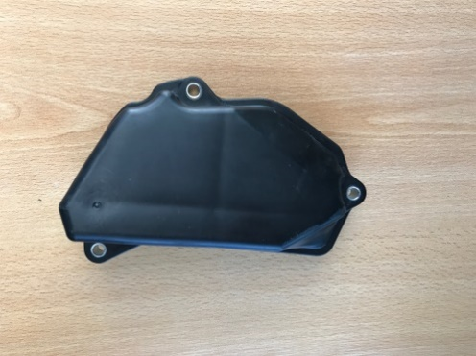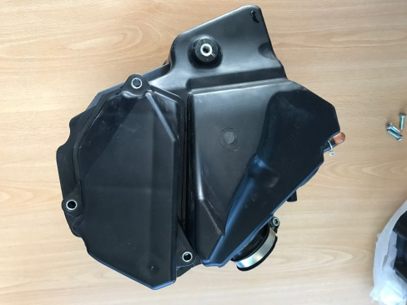

Puedes ser modificada como se indica:

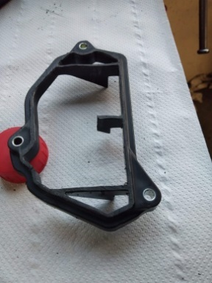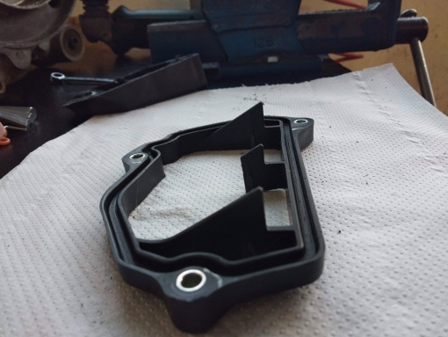

Esta pieza de goma se puede eliminar:

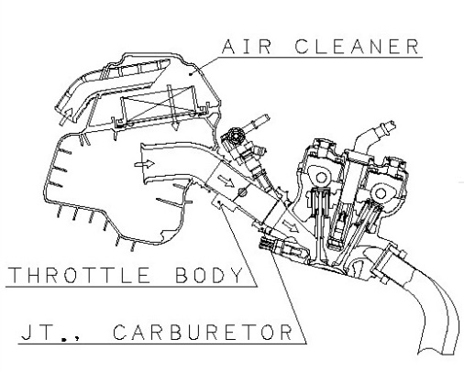

Las trompetas pueden acortarse libremente:

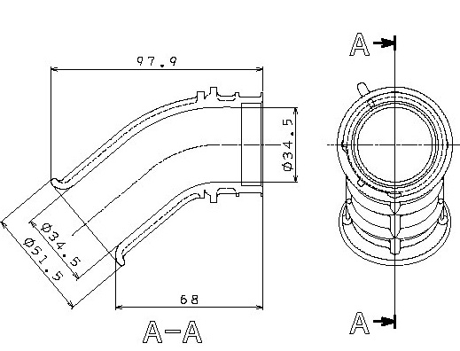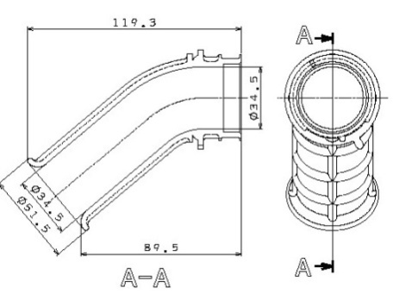

Honda CBR 500R

El tubo de admisión de la caja de aire puede eliminarse (flecha roja)

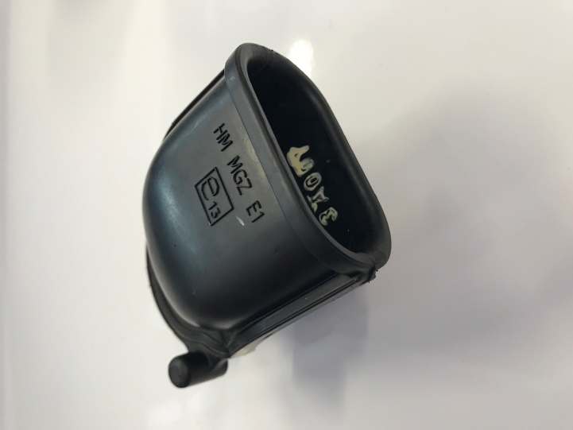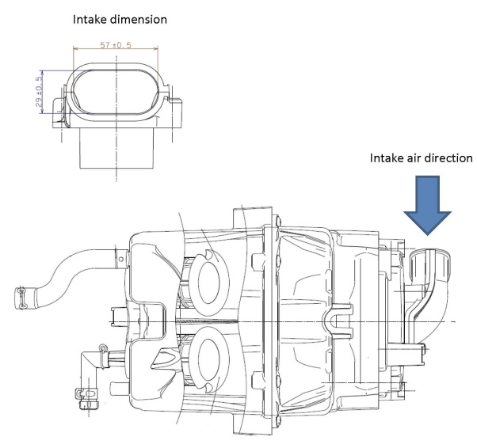

La tapa de filtro se puede modificar como indica la imagen:

Eliminar esta area:

